**Задание 2:**

**Таблица входных данных:**

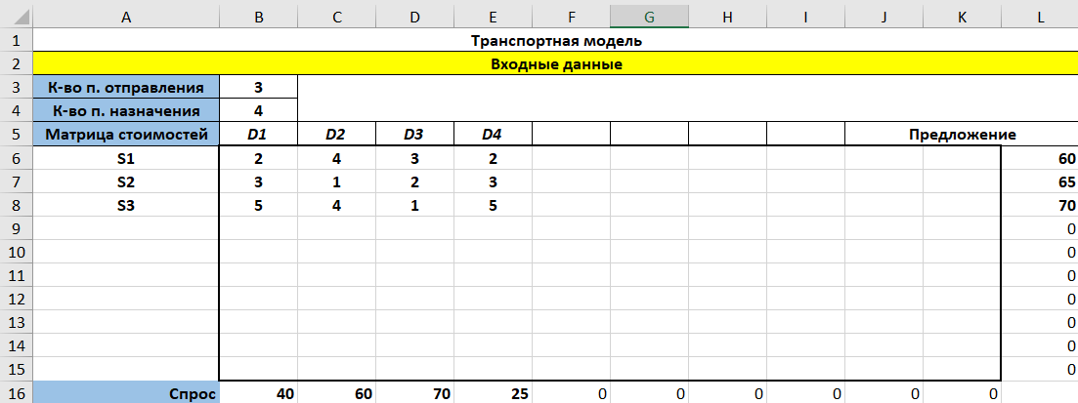

**Таблица с найденным оптимальным решением (используя «Поиск решения»):**

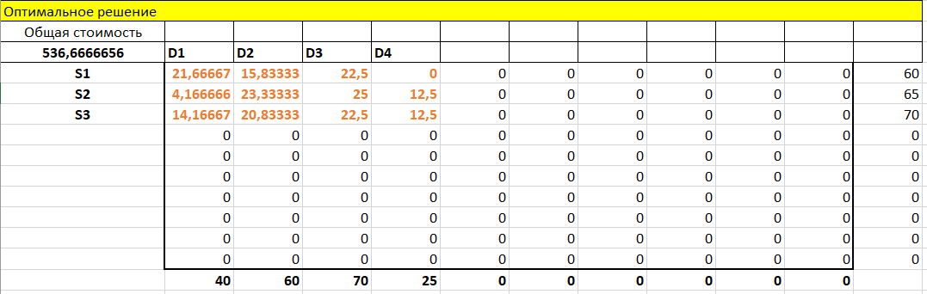

**Общая таблица:**

